Metodický list - Strukoviny
Téma:MÄSO, RYBY, VAJCIA, STRUKOVINY
Cieľ, zameranie aktivity: Cieľom tejto aktivity je, aby žiaci poznali význam strukovín pre život. Aby vnímali strukoviny ako veľmi významné potraviny bohaté na bielkoviny, ktorých plodom je struk.

Vyučovací predmet:
- biológia
- prírodoveda
- chémia

Ročník: Vhodné pre žiakov tak I. stupňa, ako aj II. stupňa. Treba si však prispôsobiť charakteristiky a vlastnosti. (pre vyššie ročníky náročnejšie a zložitejšie charakteristiky)

Pomôcky:pracovný list, nožnice

Príprava: Žiaci by mali ovládať pojmy: strukovina, bielkovina, struk. Jednotlivé charakteristiky a vlastnosti budú priraďovať k správnemu názvu strukoviny.

Postup, realizácia:
- Rozdať pracovné listy.
- Z týchto pracovných listov si vystrihnúť názov strukoviny,, charakteristiku a obrázok.
- Poprezerať si všetky vystrihnuté informácie.
- Začať si informácie priraďovať k názvom strukovín.

Zhrnutie: Žiaci sa naučia/zdokonalia v poznatkoch a vedomostiach ohľadom strukovín. Pri práci využívajú princíp názornosti - koordinácia obrázkov a textu.

Prílohy: Pracovný list s vypracovaním


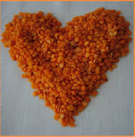
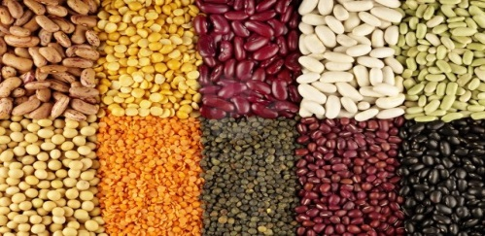
Mäso, ryby, vajcia, strukoviny
(pracovný list je určený na strihanie )
-----------------------------------------------------------------------------------------------------------------------
Učite viete, aké sú strukoviny pre náš život dôležité a významné. Ide o zeleninu.
Sú dôležitým zdrojom bielkovín. Majú suché plody, ktoré nazývame struky.
Tvojou úlohou je povystrihovať si okienka a správne ich k sebe priradiť!
(t. j. k názvu strukoviny priraďte charakteristiky, ktoré sa k nej viažu)

- neobsahuje lepok
- má veľké množstvo vápnika
Hrach siaty
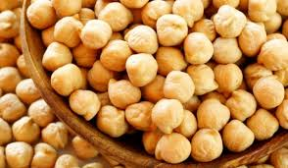
Sója fazuľová
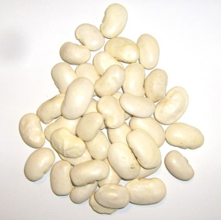
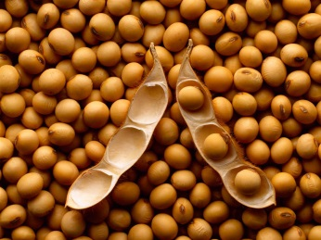
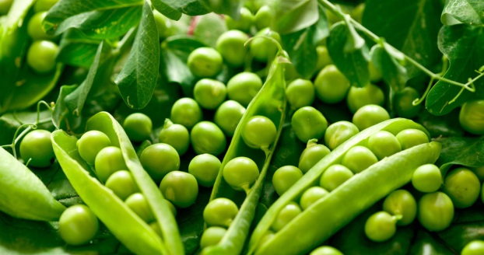
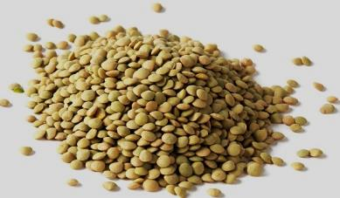
- je hnedej farby,
pochádza z Indie

- popínavá rastlina, pochádzajúca z Ameriky

- vyrába sa z nej mlieko a mliečne výrobky
- je zelenej farby
- rastie na jar

Fazuľa záhradná
Šošovica jedlá
Cícer

Odpovede
- vyrába sa z nej mlieko a mliečne výrobky

Sója fazuľová

- je zelenej farby
- rastie na jar

Hrach siaty

- neobsahuje lepok
- má veľké množstvo vápnika
Cícer

- popínavá rastlina, pochádzajúca z Ameriky

Fazuľa záhradná

- je hnedej farby,
pochádza z Indie

Šošovica jedlá

